**Гузняк Лука Денисов (Huzniak Łuca)**

6 апреля 1802 г – крещение сына Луки (НИАБ 937-4-32, лист 6, №8/1802-р).

**НИАБ 937-4-32:** Лист 6. **Метрическая запись №8/1802-р.**

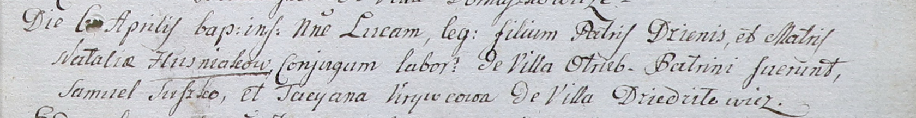

Дедиловичский костел Наисвятейшего Сердца Иисуса. 6 апреля 1802 года. Метрическая запись о крещении.

Huzniak Łuca – сын крестьян с деревни Отруб.

Huzniak Dzienis – отец.

Huzniakowa Natalia – мать.

Suszko Samuel – крестный отец.

Krywcowa Tacyana – крестная мать, с деревни Дедиловичи.

Linhart Hyacinthus – ксёндз.